# Bài 2: Máy biến áp và chỉnh lưu dòng điện xoay chiều

**Giải Chuyên đề Vật lí 12 Bài 2: Máy biến áp và chỉnh lưu dòng điện xoay chiều**  
**Mở đầu trang 14 Chuyên đề Vật Lí 12**: Để truyền tải năng lượng điện đi xa, người ta phải tăng điện áp trước khi truyền. Đến nơi tiêu thụ, phải hạ điện áp để phù hợp với điện áp của các thiết bị trong sản xuất và đời sống. Vì sao phải làm như vậy, thiết bị nào có thể thực hiện được điều đó?  
**Lời giải:**  
Cần phải tăng điện áp hoặc hạ điện áp tuỳ vào mục đích sử dụng, để phù hợp với các thiết bị sử dụng điện.  
Máy biến áp giúp chúng ta thực hiện việc tăng, giảm điện áp theo nhu cầu sử dụng.  
**I. Truyền tải năng lượng điện**  
**Câu hỏi 1 trang 14 Chuyên đề Vật Lí 12**: Vì sao muốn giảm điện trở r của dây dẫn điện, phải tăng tiết diện dây?  
**Lời giải:**  
Vì điện trở r=ρlSr=ρ(l)/(S) nên muốn giảm điện trở thì phải tăng tiết diện S của dây.  
**Câu hỏi 2 trang 15 Chuyên đề Vật Lí 12**: Nêu và phân tích một số biện pháp giảm hao phí năng lượng điện khi truyền điện đi xa.  
**Lời giải:**  
Một số phương án giảm công suất hao phí:  
a) Giảm khoảng cách truyền từ nhà máy đến nơi tiêu thụ - Phương án này khó thực hiện vì khoảng cách ờ nhà máy đến nơi tiêu thụ phụ thuộc vào vị trí địa lí, địa hình, địa chất, nơi xây dựng.  
b) Sử dụng dây dẫn có điện trở suất nhỏ như đồng, nhôm, ... – Phương án này khả thi vì các vật liệu này rất phổ biến.  
c) Tăng tiết diện dây dẫn – Phương án này không khả thi vì khi đó dây dẫn sẽ rất lớn, to, phải xây dựng các cột điện, trạm điện có sức chịu tải lớn,…  
d) Tăng điện áp hiệu dụng ở nhà máy phát điện khi đưa lên đường dây dẫn và giảm điện áp hiệu dụng ở nơi tiêu thụ tới giá trị cần thiết – Phương án này khả thi, dễ thực hiện nhất.  
**II. Máy biến áp**  
**Câu hỏi 3 trang 15 Chuyên đề Vật Lí 12**: Tìm hiểu cấu tạo của một máy biến áp và giải thích vì sao lõi của máy biến áp thường làm bằng các lá sắt hoặc thép pha silicon, ghép cách điện với nhau.  
**Lời giải:**  
Lõi biến áp không làm bằng sắt nguyên khối mà phải ghép lại từ nhiều lá thép vì:  
Khi có dòng điện chạy trong cuộn dây máy biến áp sẽ sinh ra một từ trường biến đổi, từ trường này sinh ra trong lõi thép dòng điện Fucô (hay còn gọi là dòng điện xoáy, dòng điện quẩn). Dòng điện Fucô luôn sinh ra một từ trường ngược chống lại nguyên nhân gây ra nó, đồng thời năng lượng của các dòng Fucô bị chuyển hóa thành nhiệt làm máy nhanh bị nóng. Do các nguyên nhân đó một phần năng lượng bị hao phí và làm giảm hiệu suất máy biến áp.  
Để hạn chế dòng Fucô phải tìm cách làm tăng điện trở của các lõi sắt.  
Do đó, lõi sắt được dùng bằng nhiều lá sắt mỏng, sơn cách điện ghép lại với nhau sao cho tạo thành các lát cắt song song với chiều của từ trường. Vì các lá thép lõi sắt có kích thước nhỏ, do đó có điện trở lớn. Dòng điện Fucô sẽ chỉ chạy trong từng lá mỏng. nên cường độ dòng điện Fucô trong các lá đó giảm đi.  
Khoảng cách giữa các lá thép phải kín, không có không khí lọt vào để đảm bảo hiệu quả tối đa dẫn từ. Đồng thời không phát sinh tiếng kêu do các lá thép rung đập vào nhau.  
**Câu hỏi 4 trang 16 Chuyên đề Vật Lí 12**: Vì sao từ thông ở cuộn dây B lại thay đổi khi đóng hoặc ngắt khoá K (Hình 2.3)?  
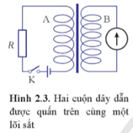  
**Lời giải:**  
Khi đóng hoặc ngắt khoá K thì dòng điện trong cuộn dây A xuất hiện (khi đóng khoá K) hoặc mất đi (khi ngắt khoá K), do đó trong cuộn dây A xuất hiện dòng điện, dòng điện này sinh ra từ trường, do đó xuất hiện từ thông qua cuộn dây B, khi thay đổi dòng điện qua cuộn A thì từ thông qua cuộn B sẽ thay đổi theo.  
**Luyện tập 1 trang 16 Chuyên đề Vật Lí 12**: Nêu cơ sở khoa học chứng tỏ ưu điểm của dòng điện xoay chiều và máy biến áp trong truyền tải năng lượng điện.  
**Lời giải:**  
Ưu điểm của dòng điện và điện áp xoay chiều trong truyền tải năng lượng điện về phương diện khoa học và kinh tế:  
- Dòng điện xoay chiều có thể tăng hoặc hạ điện áp dễ dàng nhờ máy biến áp, do vậy sẽ giảm hao phí khi truyền tải điện năng đi xa.  
- Khi lắp đặt thiết bị điện xoay chiều sẽ dễ dàng hơn thiết bị điện một chiều vì không cần phải để ý cực dương cực âm chỉ cần đúng điện áp định mức.  
- Hơn nữa máy phát điện xoay chiều cấu tạo đơn giản hơn máy phát điện một chiều và khi cần ta hoàn toàn có thể chuyển đổi dòng điện xoay chiều thành dòng một chiều nhờ hệ thống mạch chỉnh lưu.  
- Thực tế để phát huy hiệu quả kinh tế, tiết kiệm dây dẫn và tạo ra từ trường quay rất mạnh người ra dùng hệ thống điện xoay chiều 3 pha. Dòng điện sử dụng trong gia đình thực tế là lấy một pha của lưới điện 3 pha nên có một dây nóng và một dây trung hòa.  
- Khi truyền tải điện, năng lượng hao phí do toả nhiệt trên đường dây phụ thuộc vào độ lớn của điện áp truyền đi. Nhờ máy biến áp, có thể dễ dàng làm tăng hoặc giảm điện áp trong quá trình truyền tải năng lượng điện, giúp giảm hao phí năng lượng điện khi truyền đi xa. Cụ thể là dùng máy tăng áp ở đầu đường dây truyền tải và máy hạ áp ở nơi tiêu thụ điện.  
**III. Diode bán dẫn và chỉnh lưu dòng xoay chiều**  
**Câu hỏi 5 trang 17 Chuyên đề Vật Lí 12**: Điện trở của diode có mối liên hệ như thế nào với sự phân cực của diode?  
**Lời giải:**  
Trong trường hợp phân cực ngược, điện trở của diode rất cao, do đó dòng điện chạy qua diode rất nhỏ, không đáng kể.  
**Thực hành, khám phá trang 17 Chuyên đề Vật Lí 12**:  
**Mục đích**  
• Đo được hiệu điện thế và cường độ dòng điện qua diode bán dẫn.  
• Vẽ được đường đặc tuyến vôn-ampe của một diode bán dẫn.  
**Dụng cụ thí nghiệm**  
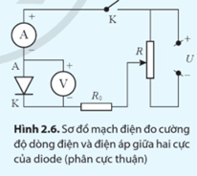  
• Diode (1).  
• Biến áp nguồn (có thể thay bằng bộ pin 6 V).  
• Điện trở R0 (2).  
• Đồng hồ đo điện áp (3).  
• Đồng hồ đo cường độ dòng điện (4).  
• Biến trở R (5).  
Hình 2.7 là ảnh chụp bộ dụng cụ.  
**Phương án thí nghiệm**  
• Tìm hiểu công dụng của từng dụng cụ đã cho.  
• Thiết kế phương án thí nghiệm với các dụng cụ này.  
**Tiến hành**  
Sau đây là một phương án thí nghiệm với các dụng cụ trên.  
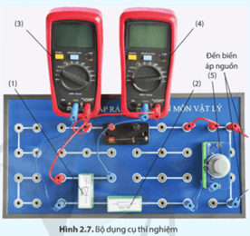  
a) Diode phân cực thuận  
• Lắp đặt dụng cụ thí nghiệm theo sơ đồ mạch điện ở Hình 2.6, đặt đầu ra của biến áp nguồn ở điện áp một chiều.  
• Điều chỉnh giá trị của biến trở R, ghi số chỉ của vôn kế và ampe kế vào vở như Bảng 2.1.  
b) Diode phân cực ngược  
• Tắt nguồn. Đảo đầu diode và mắc mạch điện theo sơ đồ Hình 2.8.  
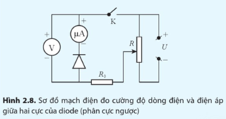  
• Điều chỉnh giá trị của biến trở R, ghi số chỉ của vôn kế và ampe kế vào vở như ở Bảng 2.1.  
• Vẽ đồ thị biểu diễn mối liên hệ giữa cường độ dòng điện và điện áp giữa hai cực của diode.  
• Nhận xét hình dạng đồ thị (so với đồ thị ở Hình 2.5).  
**Kết quả**  
Bảng 2.1 là kết quả thí nghiệm với phương án đo trên.  
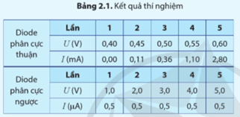  
**Lời giải:**  
Đồ thị biểu diễn mối liên hệ giữa cường độ dòng điện và điện áp giữa hai cực của diode.  
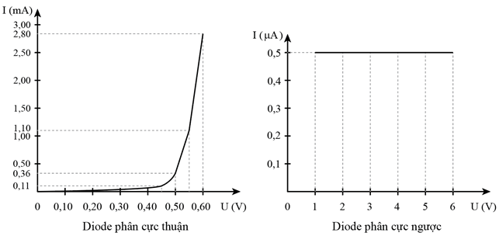  
Đồ thị khi diode phân cực thuận có dạng giống với đồ thị 2.5.  
**Câu hỏi 6 trang 18 Chuyên đề Vật Lí 12**: Dựa trên các dụng cụ ở trường của mình, hãy thiết kế phương án thí nghiệm và thực hiện phương án đo được hiệu điện thế và cường độ dòng điện qua diode bán dẫn. Từ kết quả thí nghiệm, hãy vẽ đặc tuyến vôn-ampe của diode bán dẫn.  
**Lời giải:**  
*Mục đích thí nghiệm*: Vẽ đường đặc trưng I - U (đường biểu diễn mối quan hệ giữa dòng điện chạy qua diode bán dẫn và điện áp giữa hai cực của nó).  
*Dụng cụ*:  
Diode bán dẫn (1), điện trở 10 Ω (2), biến trở 0 - 100 Ω (3), công tắc (4), hai đồng hồ đo điện đa năng (5), biến áp nguồn (6), bảng lắp mạch điện (7), dây nối (8).  
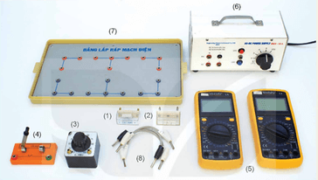  
*Hình vẽ. Dụng cụ thí nghiệm khảo sát mối quan hệ giữa cường độ dòng điện và điện áp giữa hai cực của diode*  
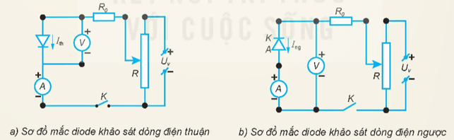  
*Tiến hành*:  
Điều chỉnh biến áp nguồn ở chế độ dòng điện một chiều có điện áp đầu ra 7 V.  
a) Phân cực thuận  
- Lắp ráp dụng cụ theo sơ đồ mạch điện như Hình 4.5a.  
- Điều chỉnh biến trở để số chỉ vôn kế tăng dần từ 0.  
- Ghi số chỉ trên vôn kế, ampe kế vào vở sau mỗi lần điều chỉnh biến trở theo mẫu Bảng 4.1 (mắc thuận).  
b) Phân cực ngược  
- Lắp ráp dụng cụ theo sơ đồ mạch điện như Hình 4.5b.  
- Điều chỉnh biến trở để số chỉ vôn kế tăng dần từ 0.  
- Ghi số chỉ trên vôn kế, ampe kế vào vở sau mỗi lần điều chỉnh biến trở theo mẫu Bảng 4.1 (mắc thuận).  
Khi mắc mạch phân cực ngược U < 0.  
Bảng 4.1. Điện áp giữa hai cực diode và cường độ dòng điện chạy qua diode  
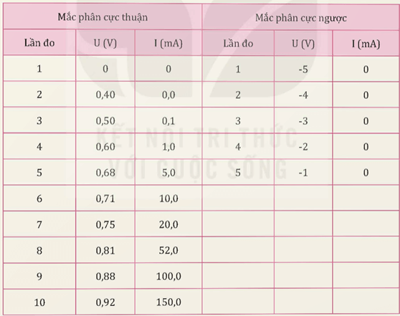  
Đồ thị:  
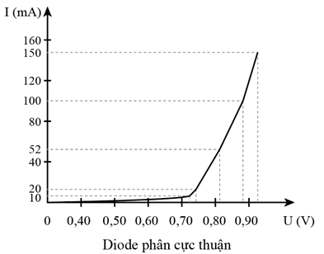  
**Câu hỏi 7 trang 18 Chuyên đề Vật Lí 12**: Nêu điểm khác nhau cơ bản giữa sơ đồ Hình 2.6 và Hình 2.8.  
**Lời giải:**  
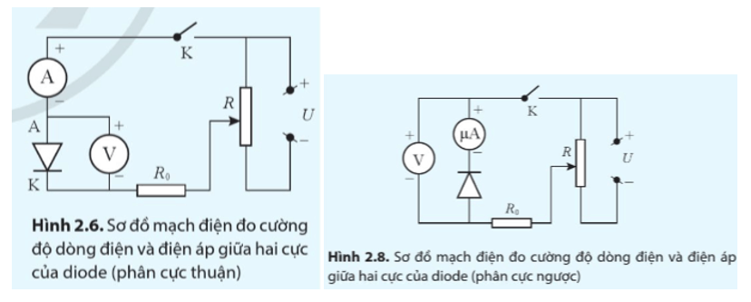  
**Lời giải:**  
Điểm khác nhau cơ bản là cách mắc diode.  
**Tìm hiểu thêm trang 19 Chuyên đề Vật Lí 12**:  
**Bán dẫn loại n và bán dẫn loại p**  
Hiện nay, hầu hết các dụng cụ bán dẫn được dùng trong thực tế sử dụng chất bán dẫn có thêm một lượng nhỏ các nguyên tố khác. Chất bán dẫn như vậy được gọi là chất bán dẫn pha tạp, chúng được tạo ra bằng cách pha thêm các chất thích hợp với tỉ lệ rất nhỏ vào chất bán dẫn nguyên chất.  
Silicon là một chất bán dẫn thường dùng và có bốn electron hoá trị. Trong silicon nguyên chất, mỗi nguyên tử liên kết với bốn nguyên tử lân cận bằng các electron góp chung (Hình 2.9a).  
Thêm một nguyên tố có ba electron hoá trị, chẳng hạn như boron, vào silicon (Hình 2.9b). Khi đó, một trong bốn liên kết của nguyên tử boron với silicon sẽ thiếu một electron. Nếu một electron từ nguyên tử silicon gần đấy di chuyển vào chỗ thiếu này thì để lại một "lỗ trống". Chất bán dẫn được pha tạp như vậy là bán dẫn loại p và hạt tải điện chủ yếu trong bán dẫn loại này là lỗ trống.  
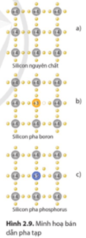  
Thêm một nguyên tố có năm electron hoá trị, chẳng hạn như phosphorus, vào silicon (Hình 2.9c). Vì chỉ có bốn electron của nguyên tử phosphorus được góp chung với bốn nguyên tử silicon lân cận nên có một electron tự do. Chất bán dẫn pha tạp như vậy được gọi là bán dẫn loại n và hạt tải điện chủ yếu trong bán dẫn loại này là electron.  
**Lớp chuyển tiếp p-n**  
Lớp chuyển tiếp p-n được hình thành khi cho mẫu bán dẫn loại p và mẫu bán dẫn loại n tiếp xúc với nhau (Hình 2.8). Tại lớp chuyển tiếp p-n, khi electron gặp lỗ trống thì một cặp electron - lỗ trống sẽ biến mất và dẫn đến hình thành một lớp không có hạt tải điện gọi là lớp nghèo. Ở lớp nghèo, về phía bán dẫn n có các ion tích điện dương và về phía bán dẫn p có các ion tích điện âm.  
Nếu mắc hai đầu của mẫu bán dẫn có lớp chuyển tiếp p-n vào một nguồn điện một chiều, với cực dương của nguồn nối với phía bán dẫn p, cực âm nối với phía bán dẫn n thì lỗ trống trong bán dẫn p sẽ chạy vào lớp nghèo (theo chiều từ cực dương đến cực âm); electron trong bán dẫn n sẽ chạy vào lớp đó (theo chiều ngược lại). Lúc này, lớp nghèo trở nên dẫn điện. Vì vậy sẽ có dòng điện chạy qua lớp nghèo từ miền p sang miền n. Khi đảo cực nguồn điện, dòng điện chạy từ miền n sang miền p hầu như không đáng kể. Chiều dòng điện qua lớp nghèo (từ p sang n) được gọi là chiều thuận, chiều kia (từ n sang p) là chiều ngược.  
Diode bán dẫn thực chất là một lớp chuyển tiếp p-n. Vì sao khi nối cực âm của nguồn điện với phía bán dẫn p, còn cực dương nối với phía bán dẫn n thì cường độ dòng điện qua diode hầu như không đáng kể?  
**Lời giải:**  
- Nếu cực dương của nguồn nối với cathode của diode (vùng bán dẫn n) và cực âm kết nối với anode (vùng bán dẫn p) thì không có dòng điện nào chạy trong diode trừ dòng ngược bão hòa (hay dòng rò).  
- Nguyên nhân là do chúng ta nối ngược với điều kiện, làm cho vùng nghèo trở nên nhiều hơn, điều này sẽ cản trở dòng điện chạy qua.  
- Nếu tăng điện áp ngược lên một giá trị nhất định sẽ tạo ra một dòng ngược đủ lớn để đi qua diode. Nếu dòng ngược này không bị giới hạn từ bên ngoài và vượt qua giá trị cho phép của diode thì diode sẽ bị hỏng. Bởi vì khi tăng điện áp các nguyên tử electron sẽ chuyển động nhanh và va chạm với các nguyên tử khác trong diode, bản thân các electron phải giải phóng ra nhiều electron hơn bằng cách phá vỡ các liên kết cộng hóa trị. Quá trình này được gọi là sự gia tăng điện tích, dẫn đến dòng ngược tăng lên đột ngột.  
**Luyện tập 2 trang 21 Chuyên đề Vật Lí 12**: So sánh đồ thị (uR - t) ở Hình 2.11c và Hình 2.13b, rút ra đặc điểm của điện áp uR.  
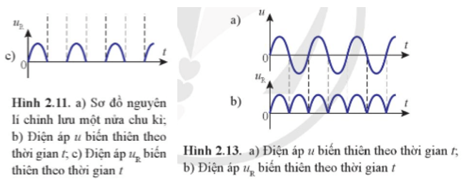  
**Lời giải:**  
Hình 2.11c điện áp uR chỉ xuất hiện ở nửa đầu của mỗi chu kì, không liên tục, có giá trị dương.  
Hình 2.13b điện áp uR xuất hiện trong tất cả các chu kì, liên tục, mang điện áp dương.  
**Luyện tập 3 trang 21 Chuyên đề Vật Lí 12**: Thảo luận để nêu được dòng điện chạy qua điện trở R chỉ theo một chiều trong cả chu kì của nguồn xoay chiều khi sử dụng mạch cầu gồm bốn diode làm mạch chỉnh lưu.  
**Lời giải:**  
• Ở Hình 2.14a, trong nửa đầu của chu kì, giả sử điểm A có điện thế dương và điểm B có điện thế âm, khi đó diode 2 và diode 3 được phân cực thuận, nên dòng điện trong mạch sẽ đi từ điểm A chạy qua diode 2, qua R và qua diode 3 để đến điểm B (dòng điện không thể chạy qua diode 1 và diode 4 vì chúng bị phân cực ngược).  
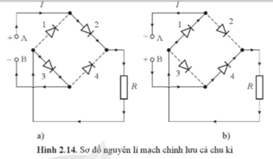  
• Ở Hình 2.14b, trong nửa sau của chu kì, điểm B có điện thế dương, dòng điện chạy qua diode 4, R và diode 1 đến điểm A có điện thế âm. Trong cả hai nửa chu kì của điện áp xoay chiều, luôn có dòng điện một chiều chạy qua R. Mạch chỉnh lưu cả chu kì cho dòng điện một chiều qua R có cường độ ổn định hơn so với mạch chỉnh lưu một nửa chu kì.  
**Câu hỏi 8 trang 22 Chuyên đề Vật Lí 12**: Ở Hình 2.14b, khi điểm B có điện thế dương, tại sao dòng điện chỉ chạy qua diode 4 và diode 1, nhưng không qua diode 2 và diode 3?  
  
**Lời giải:**  
Vì khi dòng điện xuất phát từ B thì chỉ có diode 4 phân cực thuận, diode 3 phân cực ngược, nên dòng điện sẽ đi qua diode 4, sau đó đi qua điện trở R mà không đi qua diode 2 vì diode 2 lúc này phân cưc ngược, sau khi qua điện trở R sẽ đi qua diode 1 và về A.